【巩固练习】
一.选择题
1.（2016•无锡一模）若一个多边形的内角和是1080度，则这个多边形的边数为（ ）
A．6 B．7 C．8 D．10
2．课外活动时，王老师让同学们做一个对角线互相垂直的等腰梯形形状的风筝，其面积为450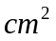，则两条对角线所用的竹条至少需( )
A.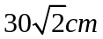 B.30 C.60 D.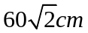
3．若等腰梯形两底之差等于一腰的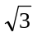倍，则这个梯形的一个底角为( )
A．10° B．15° C．30° D．60°
4. 已知在直角梯形ABCD中， AD∥BC，∠BCD＝90°, BC＝CD＝2AD , E、F分别是BC、CD边的中点，连结BF、DE交于点P，连结CP并延长交AB于点Q，连结AF，则下列结论不正确的是（ ）
A. CP 平分∠BCD
B. 四边形 ABED 为平行四边形
C. CQ将直角梯形 ABCD 分为面积相等的两部分
D. △ABF为等腰三角形
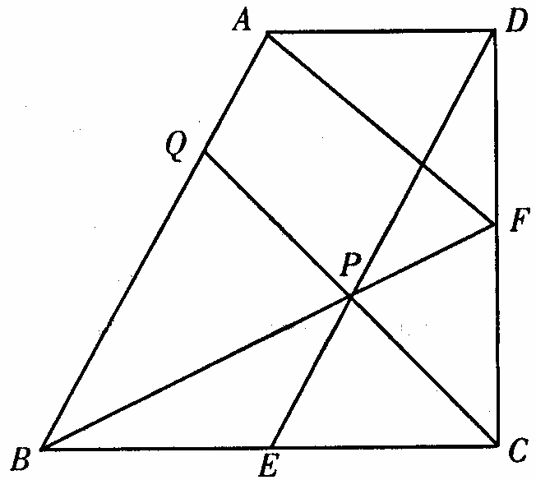
5. 如图是一块矩形ABCD的场地，长AB＝102，宽AD＝51，从A、B两处入口的中路宽都为1，两小路会合处路宽为2，其余部分为草坪，则草坪面积为 ( )
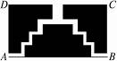
A.5 050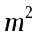 B.4 900 C.5 000 D.4 998
6. 如图，矩形ABCD的周长是20，以AB、CD为边向外作正方形ABEF和正方形ADGH，若正方形ABEF和ADGH的面积之和68,那么矩形ABCD的面积是 ）
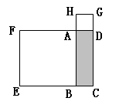
A．21 B．16 C．24 D．9
7. 正方形内有一点A，到各边的距离从小到大依次是1、2、3、4，则正方形的周长是（ ）
Ａ．10 Ｂ．20 Ｃ．24 Ｄ．25
8．梯形ABCD中AB∥CD，∠ADC＋∠BCD＝90°，以AD、AB、BC为斜边向形外作等腰直角三角形，其面积分别是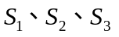，且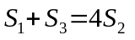，则CD＝（ ）
A. 2.5AB B. 3AB C. 3.5AB D. 4AB
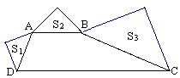

二.填空题
9. 如图，AM是△ABC的中线，设向量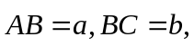那么向量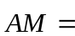______.（结果用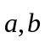 表示）
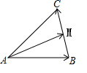
10．在正方形ABCD中，E在AB上，BE＝2，AE＝1，P是BD上的动点，则PE和PA的长度之和最小值为___________．
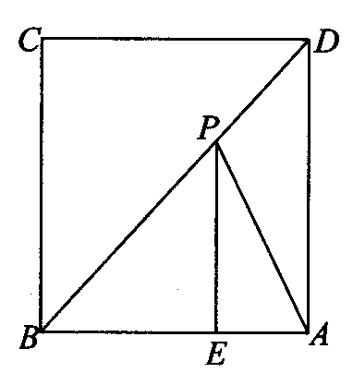
11．如图，矩形ABCD的面积为5，它的两条对角线交于点O₁，以AB，AO₁为两邻边作平行四边形ABC₁O₁，平行四边形ABC₁O₁的对角线交于点O₂，同样以AB，AO₂为两邻边平行四边形ABC₂O₂……依此类推，则平行边形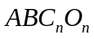的面积为___________．
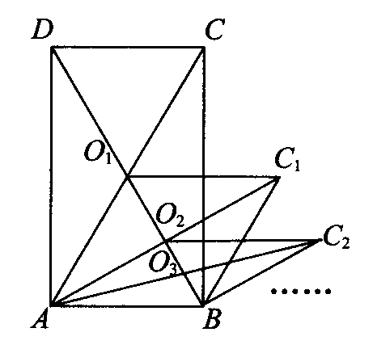
12. 如图所示，在ABCD中，E、F分别是边AD、BC的中点，AC分别交BE、DF于点M、N．给出下列结论：①△ABM≌△CDN；②AM＝AC；③DN＝2NF；④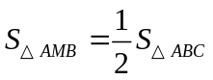．其中正确的结论是________．(只填序号)
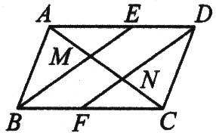
13. 如图所示，在梯形ABCD中，AB∥CD，∠C＝90°，AB＝25，BC＝24，将该梯形折叠，点A恰好与点D重合，BE为折痕，那么AD的长度为________．
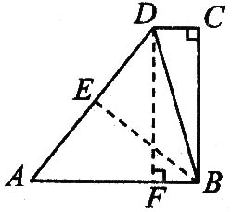
14.（2016春•江阴市期中）如图，在Rt△ABC中，∠BAC=90°，AB=6，AC=8，P为边BC上一动点，PE⊥AB于E，PF⊥AC于F，M为EF中点，则AM的最小值是 ．
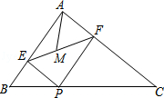
15. 如图所示，平行四边形ABCD中，点E在边AD上，以BE为折痕，将△ABE向上翻折，点A正好落在CD上的F处，若△FDE的周长为8，△FCB的周长为22，则FC的长为________．
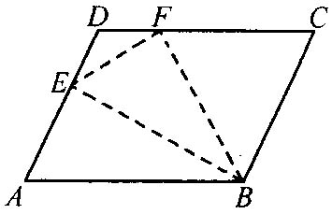
16. 如图，P是矩形ABCD内的任意一点，连接PA、PB、PC、PD，得到△PAB、△PBC、△PCD、△PDA，设它们的面积分别是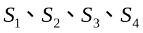，给出如下结论：
①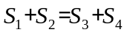 ②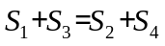
③若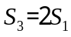，则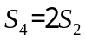 ④若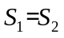，则P点在矩形的对角线上
其中正确的结论的序号是___________(把所有正确结论的序号都填在横线上)．
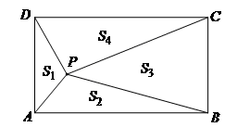
三.解答题
17. 如图所示，在四边形ABCD中，∠ABC＝90°．CD⊥AD，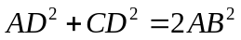．
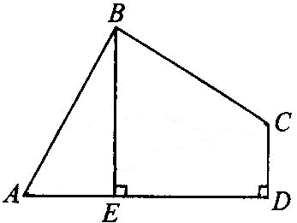
(1)求证：AB＝BC．
(2)当BE⊥AD于E时，试证明BE＝AE＋CD．
18.（2016•松北区模拟）在△ABC中，∠BAC=90°，AD⊥BC于D，BG平分∠ABC交AD于E，交AC于G，GF⊥BC于F，连接EF．
（1）如图1，求证：四边形AEFG是菱形；
（2）如图2，若E为BG的中点，过点E作EM∥BC交AC于M，在不添加任何辅助线的情况下，请直接写出图2中是CM长倍的所有线段．
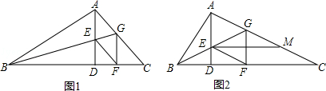
19. 探究问题：
(1)方法感悟：
如图①，在正方形ABCD中，点E，F分别为DC，BC边上的点，且满足∠BAF＝45°，连接EF，求证DE＋BF＝EF．感悟解题方法，并完成下列填空：将△ADE绕点A顺时针旋转90°得到△ABG，此时AB与AD重合，由旋转可得：AB＝AD，BG＝DE，∠1＝∠2，∠ABG＝∠D＝90°，∴ ∠ABG＋∠ABF＝90°＋90°＝180°，因此，点G，B，F在同一条直线上．
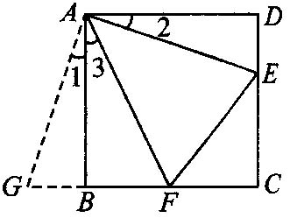
∵ ∠EAF＝45°∴ ∠2＋∠3＝∠BAD－∠EAF＝90°－45°＝45°．
∵ ∠1＝∠2，∠1＋∠3＝45°．
即∠GAF＝∠________．
又AG＝AE，AF＝AE
∴ △GAF≌△________．
∴ _________＝EF，故DE＋BF＝EF．
(2)方法迁移：
如图②，将Rt△ABC沿斜边翻折得到△ADC，点E，F分别为DC，BC边上的点，且∠EAF＝∠DAB．试猜想DE，BF，EF之间有何数量关系，并证明你的猜想．
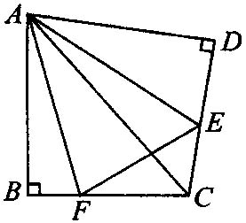

20.在ABCD中，∠BAD的平分线交直线BC于点E，交直线DC于点F．
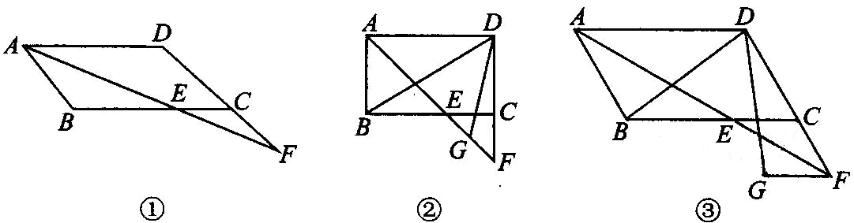

(1)在图①中证明CE＝CF；
(2)若∠ABC＝90°，G是EF的中点(如图②)，直接写出∠BDG的度数；
(3)若∠ABC＝120°，FG∥CE，FG＝CE，分别连接DB、DG(如图③)，求∠BDG的度数．

【答案与解析】
一.选择题
1.【答案】C；
【解析】解：根据n边形的内角和公式，得
（n﹣2）•180=1080，
解得n=8．
∴这个多边形的边数是8．
故选：C．
2．【答案】C；
【解析】设梯形的对角线长为，平移对角线，所得三角形面积就是梯形的面积，三角形面积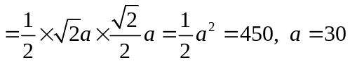.
3.【答案】C；
【解析】平移一腰，得到一个等腰三角形，作这个三角形的高，设腰长为，高为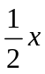，故底角为30°.
4.【答案】C；
【解析】通过证△BCF≌△DCE，△BEP≌△DFP，△CEP≌△CFP，从而得到CP平分∠BCD；AD∥BE，且AD＝BE，所以四边形 ABED 为平行四边形；AB＝DE＝BF，所以△ABF为等腰三角形.
5.【答案】C；
【解析】根据平移的性质：平移不改变图形的大小.本题可将两侧的草坪分别向中间平移1，向下平移1，三块草坪拼成了一个长为100，宽为50的矩形，因此草坪的面积为100×50＝5 000.
6.【答案】B；
【解析】设两个正方形的边长分别为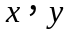,根据题意得：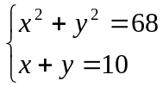，
则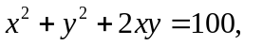，解得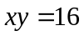.
7.【答案】B；
【解析】1＋2＋3＋4＝周长的一半.
8.【答案】B；
【解析】作BE//AD 交DC于E ，因，∠ADC＋∠BCD＝90°，故∠EBC＝90°，
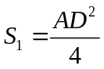，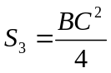，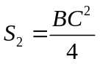 , ,即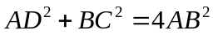，
又.
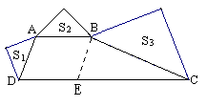

二.填空题
9.【答案】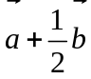；
【解析】首先由AM是△ABC的中线，即可求得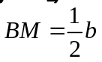，又由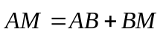即可求得答案.
10．【答案】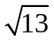；
【解析】连接CE，因为A，C关于BD对称，所以CE为所求最小值.
11．【答案】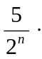；
【解析】 每一次变化，面积都变为原来的.
12.【答案】①②③；
【解析】易证四边形BEDF是平行四边形，△ABM≌△CDN．∴ ①正确．
由BEDF可得∠BED＝∠BFD，∴∠AEM＝∠NFC．又∵AD∥BC．∴∠EAM＝∠NCF， 又AE＝CF∴ △AME≌△CNF，∴AM＝CN．由FN∥BM，FC＝BF，得CN＝MN，∴CN＝MN＝AM，AM＝AC．∴ ②正确．
∵ AM＝AC，∴ 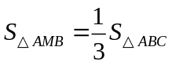，∴④不正确．
FN为△BMC的中位线，BM＝2NF，△ABM≌△CDN，则BM＝DN，∴DN＝2NF，
∴③正确．
13. 【答案】30；
【解析】∵BD是AB沿BE折叠得到的，∴BD＝AB＝25，
∵∠C＝90°，∴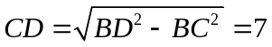．过点D作DF⊥AB，垂足为F．
∵DC∥AB，∴ DF＝BC＝24，FB＝DC＝7，
∴AF＝AB－FB＝18，
∴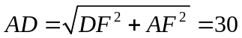．
14.【答案】；
【解析】解：∵PE⊥AB，PF⊥AC，∠BAC=90°，
∴∠EAF=∠AEP=∠AFP=90°，
∴四边形AEPF是矩形，
∴EF，AP互相平分．且EF=AP，
∴EF，AP的交点就是M点，
∵当AP的值最小时，AM的值就最小，
∴当AP⊥BC时，AP的值最小，即AM的值最小．
∵AP×BC=AB×AC，
∴AP×BC=AB×AC，
在Rt△ABC中，由勾股定理，得BC==10，
∵AB=6，AC=8，
∴10AP=6×8，
∴AP=
∴AM=，
故答案为：．
15.【答案】7；
【解析】∵ 四边形ABCD是平行四边形，∴ AD＝BC，AB＝CD． 又∵ 以BE为折痕，将△ABE向上翻折到△FBE的位置，∴ AE＝EF，AB＝BF．已知DE＋DF＋EF＝8，即AD＋DF＝8，AD＋DC－FC＝8．∴ BC＋AB－FC＝8．① 又∵ BF＋BC＋FC＝22，即AB＋BC＋FC＝22．②，两式联立可得FC＝7．
16.【答案】②④；
【解析】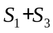与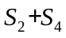的面积均为矩形面积的一半，故②正确；，说明这两个三角形的高相等，（底边均为AP），则P点满足在矩形的对角线上.
三.解答题
17.【解析】
(1)证明：连接AC
∵ ∠ABC＝90°，∴ 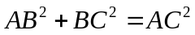．
∴ CD⊥AD，∴ 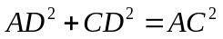．
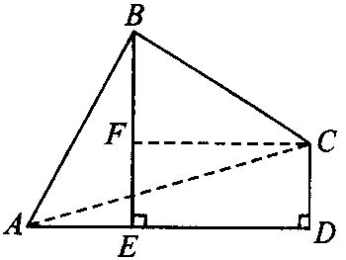
∵ ，
∴ 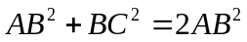．
∴ AB＝BC．
(2)证明：过C作CF⊥BE于F．
∵ BE⊥AD，
∴ 四边形CDEF是矩形．
∴ CD＝EF．
∵ ∠ABE＋∠BAE＝90°，∠ABE＋∠CBF＝90°，
∴ ∠BAE＝∠CBF，
∴ △BAE≌△CBF．
∴ AE＝BF．
∴ BE＝BF＋EF＝AE＋CD．
18.【解析】
（1）证明：∵AD⊥BC，GF⊥BC，
∴∠ADF=∠GFC=90°，
∴AE∥GF，
在△ABG和△FBG中，
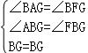，
∴△ABG≌△FBG，
∴AG=FG，
∵∠FBG+∠BED=90°，
∵∠BED=∠AEG，
∴∠FBG+∠AEG=90°，
∵∠ABG+∠AGE=90°，
∵∠ABG=∠FBG，
∴∠AEG=∠AGE，
∴AE=AG，
∴AE=FG，
∴四边形AEFG是平行四边形，
∵AE=AG∴四边形AEFG是菱形．
（2）解：∵四边形AEFG是菱形，
∴AE=AG，
∵BE=EG，∠BAG=90°，
∴AE=BE=EG，
∴△AEG是等边三角形，
∴∠AGE=60°，
在RT△ABG中，∵∠ABG=30°，
∴AB=AG，
∵∠C=30°，∴BC=2AB，
∴BE=GE，EF∥AC，EM∥BC，
∴BF=FC，CM=GM，
在RT△AEM中，∵∠AME=∠C=30°，∠GEM+∠GME=60°，
∴∠GEM=∠GME=30°，
∴EG=AG=GM=CM，
∵EM∥FC，EF∥CM，
∴四边形EFCM是平行四边形，
∴AB=BF=CF=EM=CM，
∴是CM长倍的所有线段有AB、BF、CF、EM．
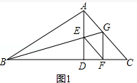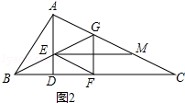

19. 解：(1)EAF、△EAF、GF．
(2)DE＋BF＝EF，理由如下：
假设∠BAD的度数为m，将△ADE绕点A顺时针旋转，m°得到△ABG，如图，此时AB与AD重合，由旋转可得：
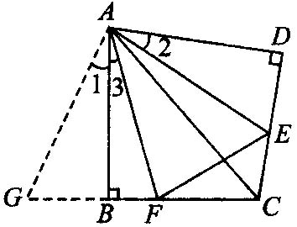
AB＝AD，BG＝DE，∠1＝∠2，∠ABG＝∠D＝90°，
∴ ∠ABG＋∠ABF＝90°＋90°＝180°，
因此，点G，B，F在同一条直线上．
∵ 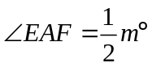，
∴ 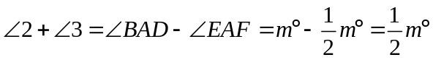．
∵ ∠1＝∠2，∴ ∠1＋∠3＝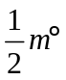．
即∠GAF＝∠EAF．
又AG＝AE，AF＝AF．
∴ △GAF≌△EAF．
∴ GF＝EF．
又∵ GF＝BG＋BF＝DE＋BF，
∴ DE＋BF＝EF．
20. 【解析】
(1)证明：如图①
∵ AF平分∠BAD，
∴ ∠BAF＝∠DAF
∵ 四边形ABCD是平行四边形，
∴ AD∥BC，AB∥CD．
∴ ∠DAF＝∠CEF，∠BAF＝∠F．
∴ ∠CEF＝∠F．
∴ CE＝CF
(2)∠BDG＝45°
(3)解：分别连接GB、GE、GC(如图③)
∵ AB∥DC，∠ABC＝120°
∴ ∠ECF＝∠ABC＝120°
∵ FG∥CE且FG＝CE．
∴ 四边形CEGF是平行四边形．
由(1)得CE＝CF，
平行四边形CEGF是菱形．
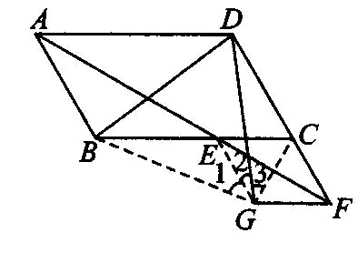
∴ EG＝EC，∠GCF＝∠GCE＝∠ECF＝60°
∴ △ECG是等边三角形
∴ EG＝CG， ①
∠GEC＝∠EGC＝60°
∴ ∠GEC＝∠GCF．
∴ ∠BEG＝∠DCG． ②
由AD∥BC及AF平分∠BAD可得∠BAE＝∠AEB．
∴ AB＝BE．
在平行四边形ABCD中，AB＝DC．
∴ BE＝DC． ③
由①②③得△BEG≌△DCG．
∴ BG＝DG．∠1＝∠2．
∴ BGD＝∠1＋∠3＝∠2＋∠3＝∠EGC＝60°
∴ 